**Họ và tên**: Nguyễn Hoàng Minh Trí.

**MSSV:** 2010734.

**Lớp thí nghiệm:** L03.

**LAB 3:**  MYSQL

**Câu hỏi:** Cho một CSDL MySQL đã được export trong file **shop.sql** (trong thư mục refs của bài Lab), dùng công cụ PHPMyAdmin để import CSDL này vào hệ quản trị CSDL MySQL trên máy thực hành. Sinh viên cần chụp ảnh màn hình các bước thực hiện và cho vào trong file Word (**bai1.docx**) để nộp.

**Trả lời:**

**Bước 1:** Import file shop.sql vào hệ quản trị CSDL MySQL sử dụng công cụ PHPMyAdmin (Tab Import)

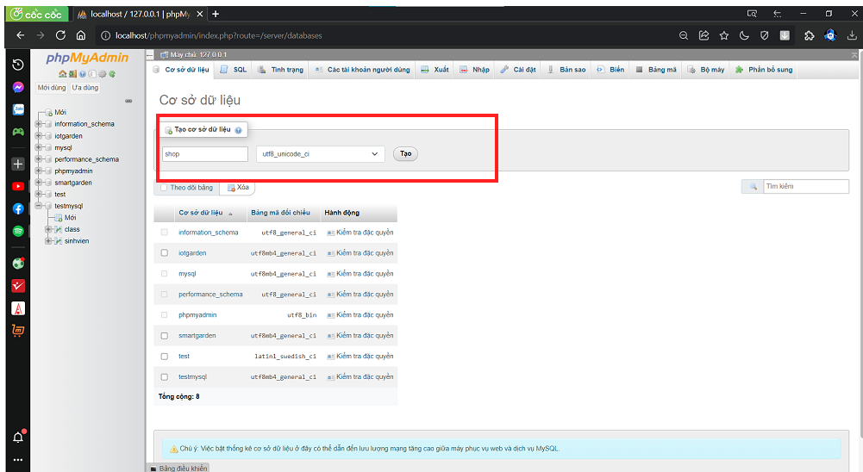

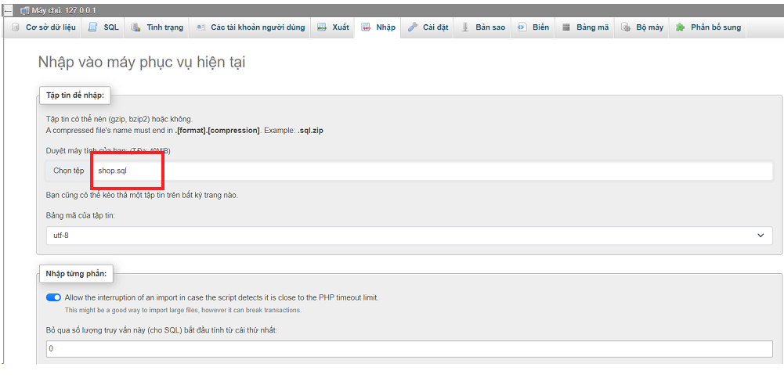

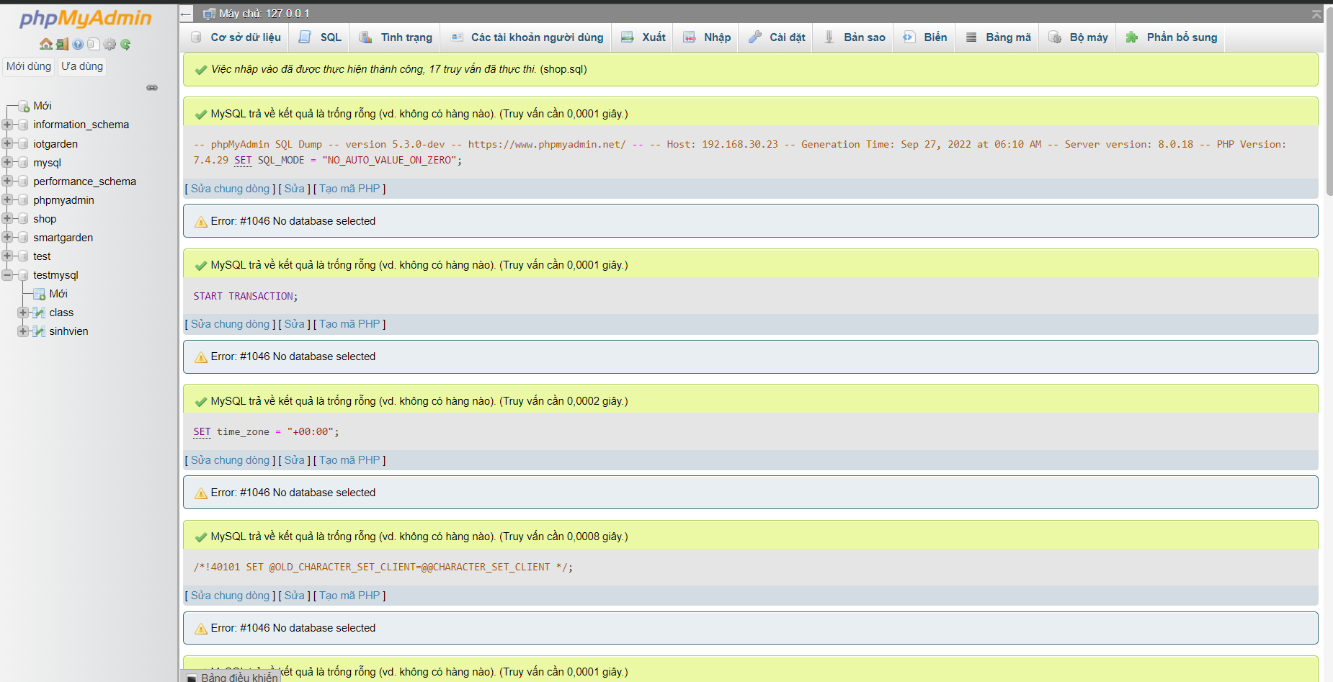

***Đã Import thành công cơ sở dữ liệu “shop.sql” thành công vào phpmyadmin.***

**Bước 2:** Thiết lập field id của bảng **products** thành AUTO_INCREMENT (tự động tăng), khi chúng ta chèn một hàng mới vào bên trong bảng thì field này sẽ tự động được gán giá trị (giá trị sẽ tự động tăng thêm một sau mỗi hàng được chèn vào bảng): chọn bảng **products**, vào Tab Structure, sau đó chọn cột cần chỉnh sửa.

